中国轻工珠宝首饰中心部门预算
（2024年）

目 录

第一部分 部门概况
第二部分 2024年部门预算表
一、部门收支总表
二、部门收入总表
三、部门支出总表
四、财政拨款收支总表
五、一般公共预算支出表
六、一般公共预算基本支出表
七、政府性基金预算支出表
八、国有资本经营预算支出表
九、财政拨款预算“三公”经费支出表
第三部分 2024年部门预算情况说明
第四部分 名词解释

第一部分 部门概况
中国轻工珠宝首饰中心是1999年6月经中编办批准成立的经费自理的事业单位。统一社会信用代码：121000007178006117，开办资金47万元，法定代表人：刘江毅，住所：北京市西城区月坛北小街1号。服务宗旨和业务范围：为中国珠宝首饰行业发展提供技术服务，珠宝玉器首饰陶瓷古玩与传统手工艺研究开发，传统手工艺品珠宝首饰古玩字画和陶瓷展览组织，珠宝首饰玉器陶瓷和工艺美术品评估检测与等级标准测定，相关业务培训与咨询服务。
中心人员编制80人，现有员工18人，其中专职6人，兼职12人，均为经费自理人员。

第二部分 2024年部门预算表
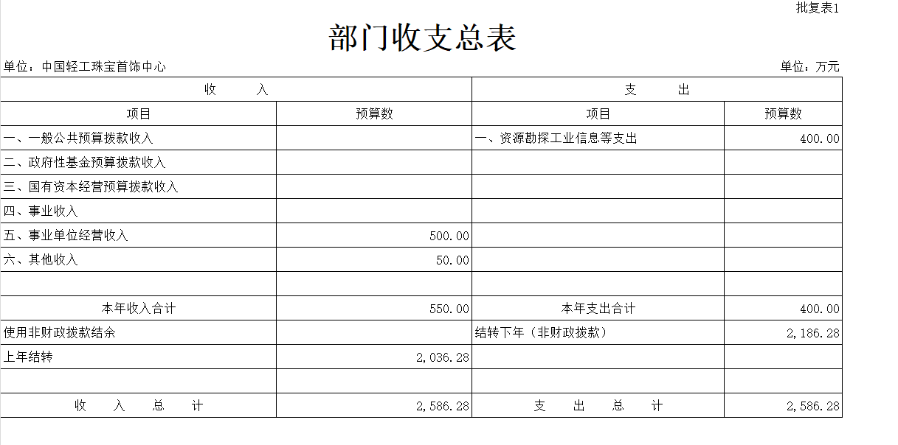

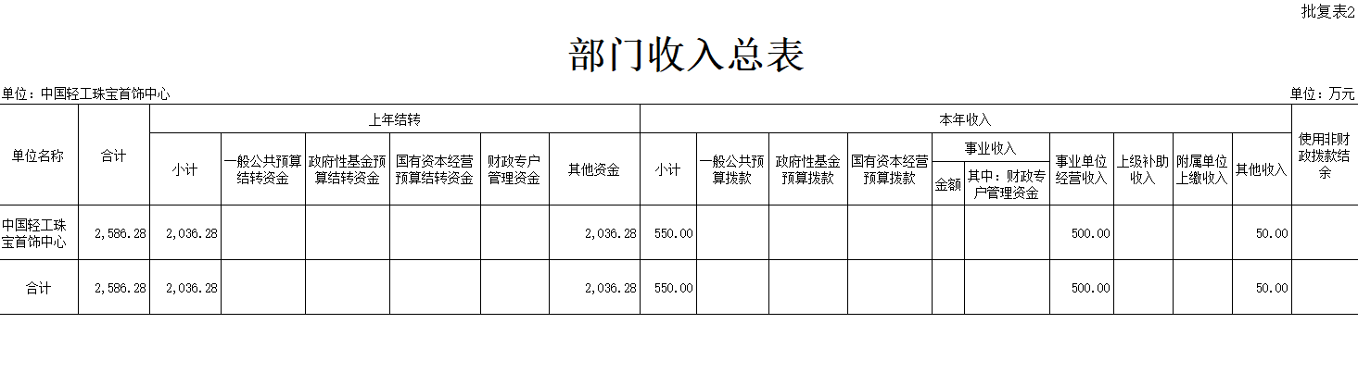
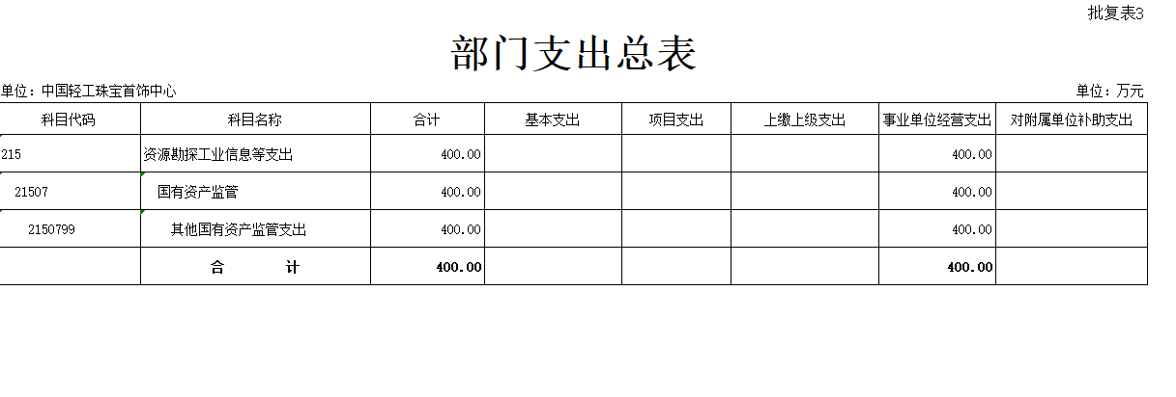

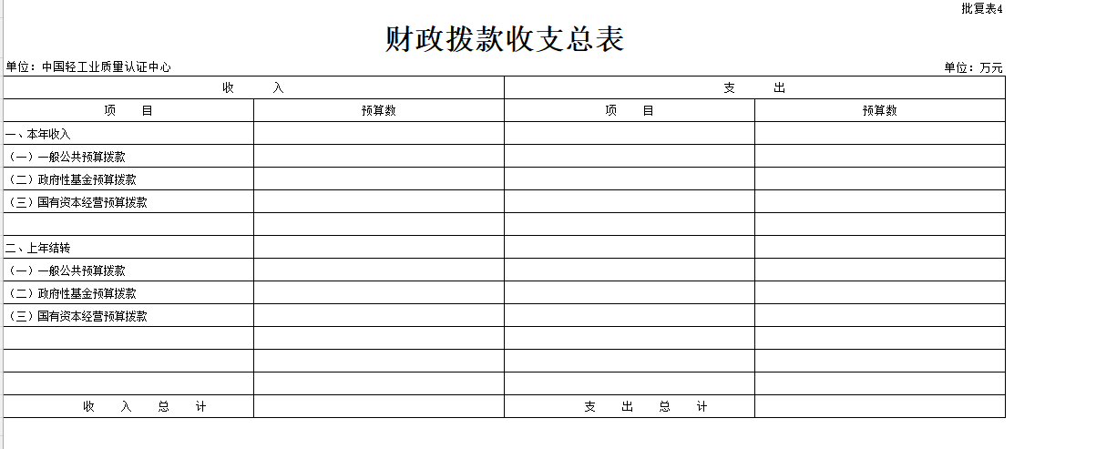
注：中国轻工珠宝首饰中心无财政拨款收入，故本表无数据。

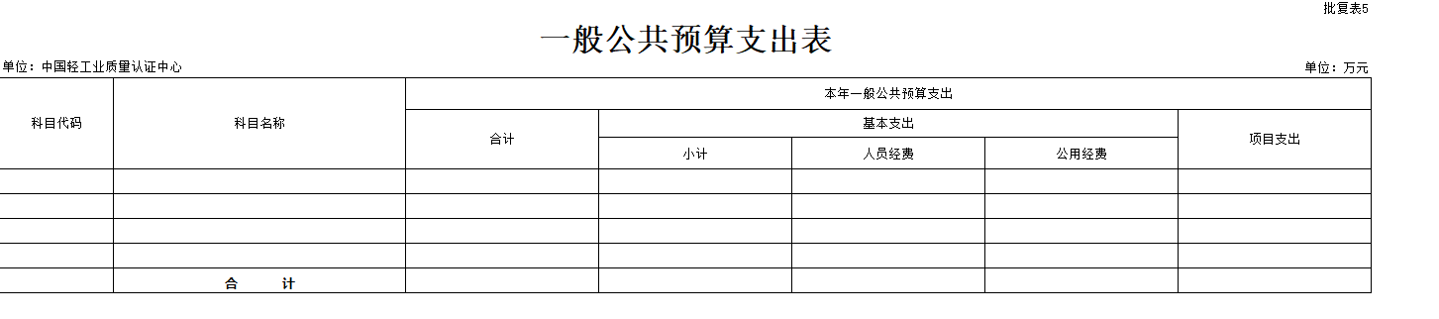
注：中国轻工珠宝首饰中心无一般公共预算拨款，也无一般公共预算支出，故本表无数据。

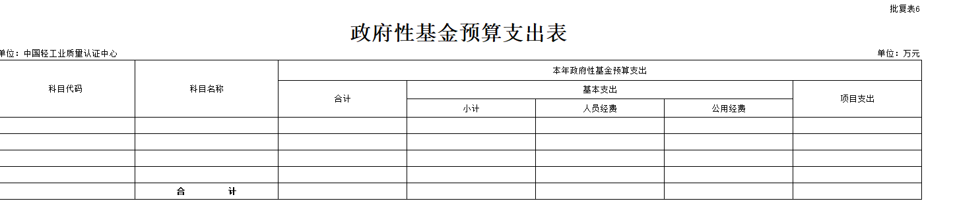
注：中国轻工珠宝首饰中心无政府性基金拨款预算收入，也无政府性基金预算支出，故本表无数据。

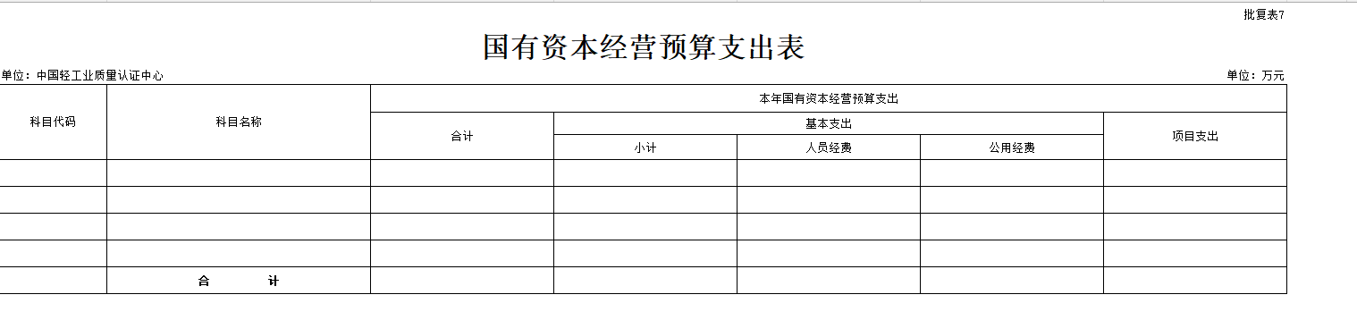
注：中国轻工珠宝首饰中心无国有基本经营预算拨款收入,也无使用国有基本经营预算安排的支出，故本表无数据。

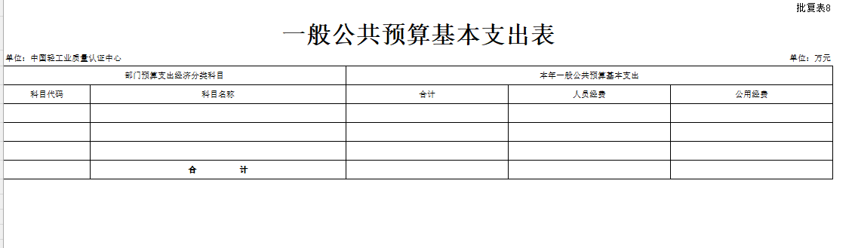
注：中国轻工珠宝首饰中心无一般公共预算拨款收入,也无一般公共预算拨款支出，故本表无数据。

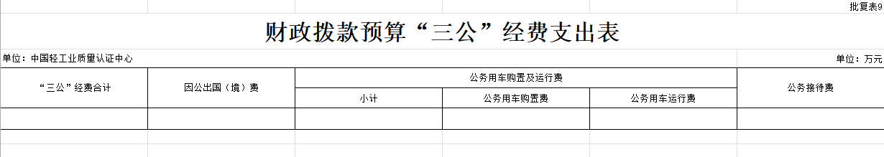
注：中国轻工珠宝首饰中心无财政拨款预算“三公”经费收入,也无使用财政拨款预算“三公”经费安排的支出，故本表无数据。

第三部分 2024 年部门预算情况说明
一、收入支出预算总体情况说明
按照综合预算的原则，中心所有收入和支出均纳入部门预算管理。收入包括：一般公共预算拨款收入、国有资本经营预算拨款收入、事业收入、事业单位经营收入、其他收入、使用非财政拨款结余、上年结转等；支出包括：一般公共服务支出、外交支出、教育支出、科学技术支出、文化旅游体育与传媒支出、社会保障和就业支出、卫生健康支出、资源勘探工业信息等支出、住房保障支出、国有资本经营预算支出、其他支出、结转下年等。中心2024年部门收支总预算2586.28万元。

二、收入预算情况说明
2024年收入预算2586.28万元，其中上年结转2036.28万元，占78.73%；事业单位经营收入500，占19.33%; 其他收入50万元，占1.93%。

三、支出预算情况说明
2024年支出预算2586.28万元，其中资源勘探工业信息400万元，占15.47%；结转下年2186.28万元，占84.53%。

按照党中央国务院关于过紧日子的有关要求，厉行节约办一切事业，严控一般性支出。同时坚持有保有压，优化支出结构，合理保障推动中央企业加快发展战略性新兴产业、国有企业改革深化提升行动工作等重点支出需求，体现在有关支出科目中。
中心2024年度经营支出均为资源勘探工业信息等支出（类）国有资产监管（款）其他国有资产监管支出（项）2024年预算数为400万元，比2023年执行数483.71减少83.71万元，下降17.31%。主要原因是：优化支出结构，严控支出。

第四部分 名词解释

一、一般公共预算拨款收入：指中央财政当年拨付的资金。
二、事业收入：指事业单位开展专业业务活动及辅助活动所取得的收入，主要是各行业协会收取的会费收入，所属事业单位从事咨询服务等专业业务取得的收入等。
三、其他收入：指除上述“财政拨款收入”、“事业收入”、“事业单位经营收入”等以外的收入，主要是按规定动用的售房收入、存款利息收入等。
四、上年结转：指以前年度尚未完成、结转到本年仍按原规定用途继续使用的资金。
五、社会保障和就业支出（类）行政事业单位养老支出（款）事业单位离退休（项）：反映国务院国资委所属事业单位离退休人员的经费支出。
六、社会保障和就业支出（类）行政事业单位养老支出（款）机关事业单位基本养老保险缴费支出（项）：反映国务院国资委机关及所属单位实施养老保险制度由单位缴纳的基本养老保险费支出。
七、社会保障和就业支出（类）行政事业单位养老支出（款）机关事业单位职业年金缴费支出（项）：反映国务院国资委机关及所属单位实施养老保险制度由单位缴纳的职业年金支出。
八、资源勘探工业信息等支出（类）国有资产监管（款）其他国有资产监管支出（项）：反映国务院国资委其他用于国有资产监管方面的支出。
九、住房保障支出（类）住房改革支出（款）住房公积金（项）：指按照《住房公积金管理条例》的规定，由单位及其在职职工缴存的长期住房储金。该项政策始于上世纪九十年代中期，在全国机关、企事业单位在职职工中普遍实施，缴存比例最低不低于5%，最高不超过12%，缴存基数为职工本人上年工资，目前已实施约20年时间。行政单位缴存基数包括国家统一规定的公务员职务工资、级别工资、机关工人岗位工资和技术等级（职务）工资、年终一次性奖金、特殊岗位津贴、艰苦边远地区津贴，规范后发放的工作性津贴、生活性补贴等；事业单位缴存基数包括国家统一规定的岗位工资、薪级工资、绩效工资、艰苦边远地区津贴、特殊岗位津贴等。
十、住房保障支出（类）住房改革支出（款）提租补贴（项）：指经国务院批准，于2000年开始针对在京中央单位公有住房租金标准提高发放的补贴，中央在京单位按照在编职工人数和离退休人数以及相应职级的补贴标准确定，人均月补贴90元。
十一、住房保障支出（类）住房改革支出（款）购房补贴（项）：指根据《国务院关于进一步深化城镇住房制度改革加快住房建设的通知》（国发〔1998〕23号）的规定，从1998年下半年停止实物分房后，房价收入比超过4倍以上地区对无房和住房未达标职工发放的住房货币化改革补贴资金。中央行政事业单位从2000年开始发放购房补贴资金，地方行政事业单位从1999年陆续开始发放购房补贴资金，企业根据本单位情况自行确定。在京中央单位按照《中共中央办公厅 国务院办公厅转发建设部等单位〈关于完善在京中央和国家机关住房制度的若干意见〉的通知》规定的标准执行，京外中央单位按照所在地人民政府住房分配货币化改革的政策规定和标准执行。
十二、结转下年：指以前年度预算安排、因客观条件发生变化无法按原计划实施，需延迟到以后年度按原规定用途继续使用的资金。
十三、基本支出：指为保障机构正常运转、完成日常工作任务而发生的人员支出和公用支出。

